کاربرگ های درس کاربینی (212)
کاربرگ (1-212) : تفاهم نامه همکاری آموزشی
ترم بهمن 1402
- این بخش توسط دانشجو تکمیل گردیده و توسط مقام مجاز واحد بازدید شونده بهمن می گردد.

این تفاهم نامه به منظور اجرای هر چه بهتر درس کاربینی و به منظور آشنایی دانشجویان با محیط واقعی کار مرتبط با رشته دانشجو ؛ بین مرکـز آمـوزش علمی- کاربردی مرکز 46 و واحد بازدید شونده منعقد میگردد. شایان ذکر است بررسی امور مالی و اداری ایـن تفاهم نامه از طریـق عقـد قرارداد فیمابین طرفین این تفاهم نامه امکانپذیر میباشد.

ماده 1) طرفین تفاهم نامه
این تفاهم نامه بین مرکز آموزش علمی- کاربردی فرهنگ و هنر واحد 46 تهران به نمایندگی سـرکار خـانم دکتر سوسن تقی پور رئیس مرکز آموزش به آدرس خیابان آزادی، ابتدای خوش شمالی ، پلاک 2 و واحد بازدید شونده --------------------------------------- به نمایندگی جناب آقای/ سـرکار خـانم ---------------------- مقام مجاز محیط واقعـی کـار بـه آدرس ----------------------------------------------------------------------------------------- منعقـد میگردد.

ماده 2 )موضوع تفاهم نامه
بازدید دانشجویان رشته " ------------------------------------------ " مرکز آمـوزش بـه مـدت 32 ساعت از واحد بازدید شونده به منظور گذراندن درس کاربینی.

ماده 3 )تعهدات مرکز آموزش
- رعایت کلیه مقررات و ضوابط اعلام شده از سوی واحد بازدیدشوند.
- انجام به موقع تعهدات مندرج در قرارداد موضوع این تفاهم نامه
- اعزام گروه بازدیدکننده به سرپرستی مدرس درس کاربینی
- توجیه دانشجویان نسبت به مقررات و ضوابط محیط کار و نحوه انجام بازدید.
- پوشش بیمه ای مدرس و کاربینان.

ماده 4) تعهدات واحد بازدید شونده
1- اعلام مقررات و ضوابط محیط کار جهت بازدید به مرکز
2- فراهم نمودن شرایط و الزامات بازدید
3- تامین متخصص/ خبره (های) مورد نیاز برای راهنمایی و هدایت گروه بازدیدکننده


ماده 5) مدت اعتبار تفاهم نامه
مدت اعتبار این تفاهم نامه از تاریخ 15/01/1403 الی 15/03/1403 برای گذراندن 32 ساعت بازدید از محل کار در ترم بهمن 1402 میباشد و ادامه فعالیت یا بازنگری، اصلاح و تغییرات در مفـاد آن در ترم های آتی بنا به توافق طرفین به صورت مقتضی قابل اجرا است.

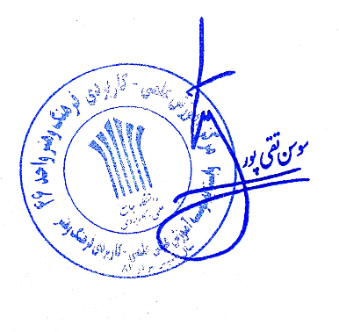
رئیس مرکز آموزش مقام مجاز واحد بازدید شونده

